شرح پروژه:

با استفاده از کتابخانه نامپای برنامهای بنویسید که شباهت زاویهای دو تابع زیر را در هر یک از بازههای  
دادهشده با استفاده از روابطی که گفته شد به دست آورید از بردارهایی با بعد ۱۰۰۰استفاده کنید   
حتما تابعی بنویسید که شباهت را محاسبه کند و برگرداند. سپس تابع را در هر مورد فراخوانی کرده و  
میزان شباهت را به دست آورید. با استفاده از کتابخانه متپولایت در هر مورد نمودارهای مربوطه را هم رسم  
کنید. نهایتا، حاصل از معیار شباهت را با چیزی که از نگاه کردن به نمودار برداشت میکنید توضیح دهید

در بازه های 0 تا 1 و 0 تا 10 محاسبه کنید

F(t) = 1.7t^2 G(t) = e^t – 1

در بازه ی 0 تا 1 :

مقدار محاسبه شده ی شباهت زاویه ای توسط برنامه



شکل نمودار

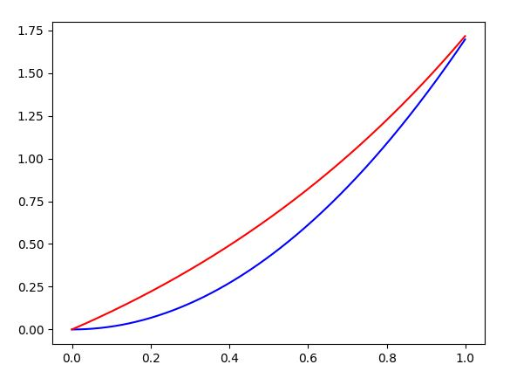

در بازه 0 تا 10 :

مقدار محاسبه شده شباهت زاویه ای توسط برنامه

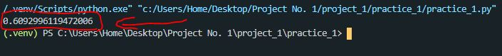

شکل نمودار

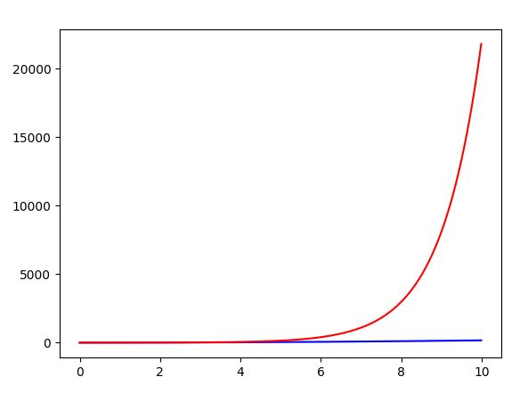

همان طور که در شکل ها ی بالا مشاهده می کنیم می بینیم که هرچه مقدار زاویه بیشتر می شود راسته دو نمودار از هم فاصله می گیرد یا شباهت آن ها کم می شود.در بازه اول می بینیم با مقدار زاویه نزدیک تر به صفر نمودار ها بسیار شبیه هم هستند ولی در بازه دوم می بینیم که مقدار زاویه با فاصله گرفتن از صفر شباهتشان نیز کم می شود تا جایی که نمودار آبی رنگ مقدارش در نقطه 10 نمودار برابر 169.0 می باشد درحال که نمودار قرمز رنگ مقدارش برابر +22000 می باشد.